2.5.2

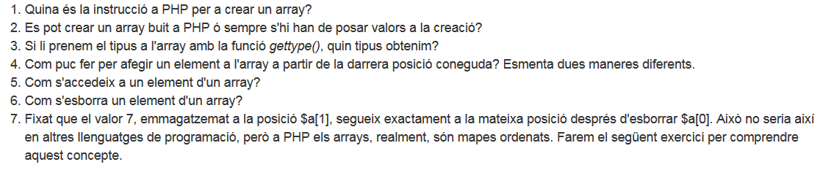
- $a = array( 5,7,11);

- Si es pot crear buit.

- Array

- $a[] = 13; //1 modo
array_push ($a, 82); //2 modo

- echo "El valor de del tercer element de l'array és " . $a[2];

- unset($a[0]);

